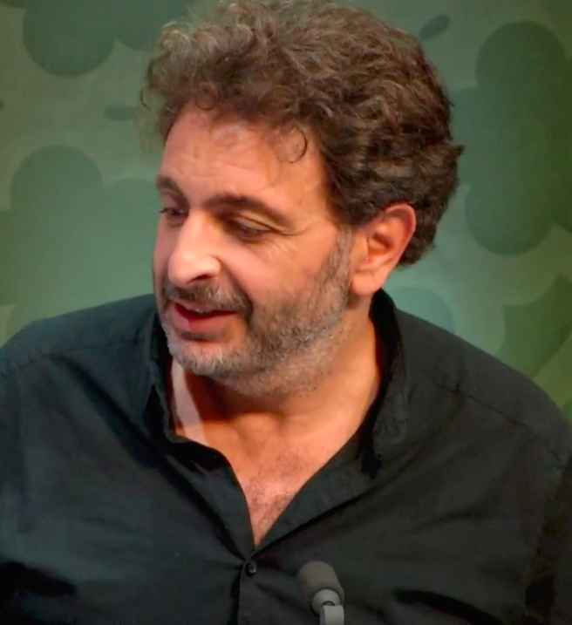
BIOGRAPHIE
DAVID GUEZ

lartestunsouvenir@gmail.com
www.guez.org
67 rue des 4 ruelles, 93100, Montreuil, France
+33668377772
Maison des artistes n° G841573
N° Siret : 414 777 490 000 31
MASTER INFORMATIQUE PARIS 6/ BEAUX ART RIETVELD ACADEMY/ D.U Astrophysique Paris
Depuis 1995, David Guez réalise des projets artistiques dont les deux moteurs fondamentaux sont :

- La notion de "lien" : lien social, lien entre les différents médiums et entre les différentes pratiques, lien associé à une idée de l'altérité où les nouvelles technologies seraient le moyen d'échanger avec l'autre.

- La notion de "public", au sens le plus ouvert du terme : "un art ouvert et disponible à tous les publics" et au sens politique et social : "un art qui questionne les libertés publiques et intimes et qui propose des alternatives".

Ces deux approches lui ont permis d'inventer des "objets" et des "matrices" qui questionnent des sujets contemporains et leurs liens avec les nouvelles technologies et les sciences. Il s’agit de thèmes aussi variés que les médias libres, la psychanalyse, le rapport au temps, les usages collaboratifs de l’internet, les problèmes d’identité, de pertes de liberté et les questions d’archivage. Depuis 2021, Il publie des essais et fictions a fondé une maison d’édition : Les Editions L (www.editions-l.fr)

Ces projets sont exposés en France et à l’international dans des musées, centres d’art et universités et festivals.(Centre Pompidou, Jeu de paume, Gaiété lyrique, ISEA, Opéra Bastille, Laval Festival, Banff,…).
Ils ont reçu de nombreux bourses et prix et pour certains des acquisitions de musées et fondations.

OEUVRES
Human Hut
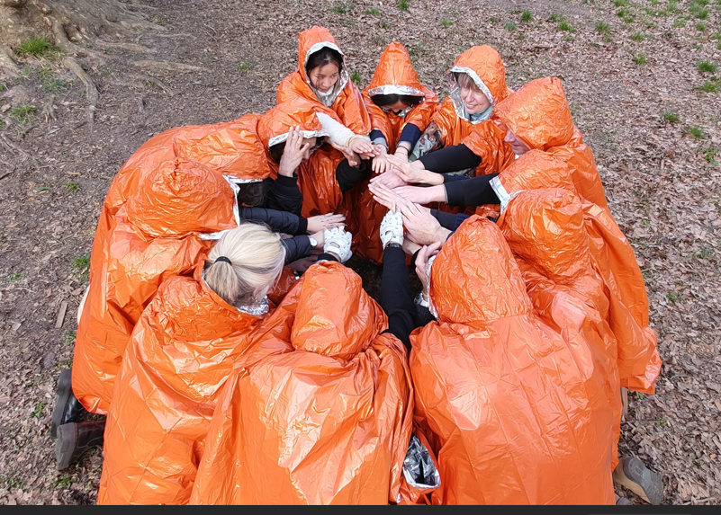
Les « Cabanes Humaines » sont des architectures éphémères conçues à partir d’êtres humains qui se rassemblent dans une optique de résistance face aux défis climatiques et écologiques.
https://www.guez.org/humanhut

Les Éditions L

Les Éditions L sont un modèle éditorial d'un nouveau genre centré autour d'une plateforme indépendante de création, publication et diffusion littéraire qui réunit plus de 35 auteur.es Lancement en Octobre 2024.
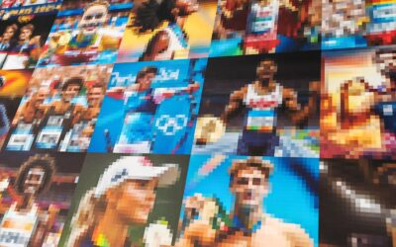
HPJO2024
Les intelligences artificielles peuvent-elles prédirent le futur ? En l’occurence les résultats des jeux olympiques 2024.
Exposition au Centre Pompidou janv/février 2024
Lien

CAPSULE 2067
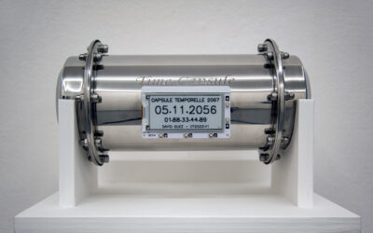
Une capsule temporelle dont la date d’ouverture change chaque jour. Change chaque jour.

Lien

EXOST1
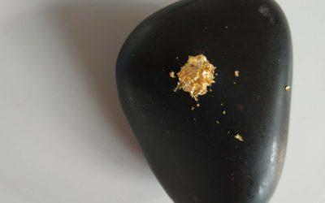
Des pierres qui stockent des éléments de mémoire de façon passive.
Lien

NFT DUCHAMP.ART
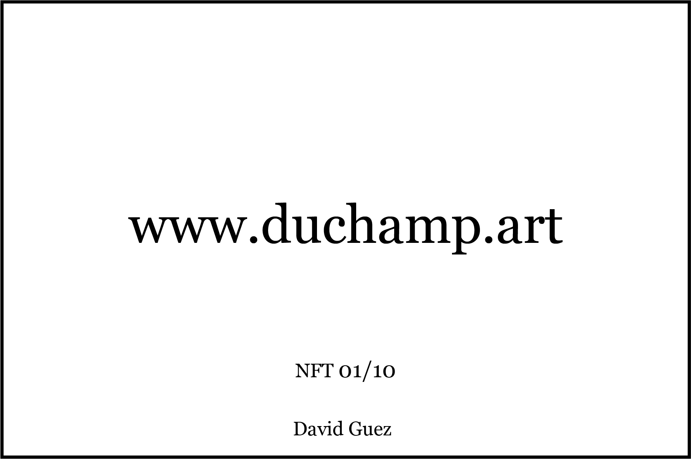
Le nft duchamp.art est un objet artistique conceptuel qui associe le nom de l'un des artistes les plus célèbres au monde à la preuve d’acquisition de son nom de domaine équivalent.
NFTIME
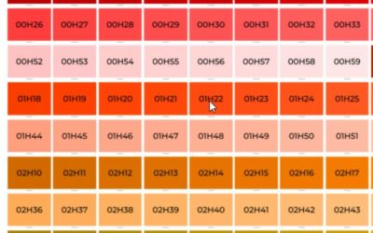
Une série de NFT qui propose la segmentation de 24h en 1440 éléments enregistrés dans la blockchain : http://www.guez.org/nftime
MYOWNDOCUMENTA
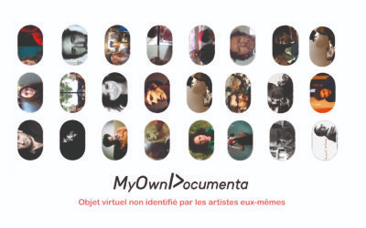
Une plateforme ‘journal de bord collectif’ qui réunit plus d’une centaine d’artistes et auteurs .
www.myowndocumenta.art

MNAOMAÏ
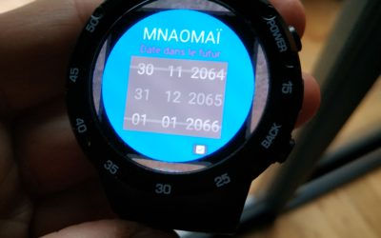
une application en réalité augmentée qui stocke et restitue des fragments de mémoires géolocalisés.

Lien

KRONOS
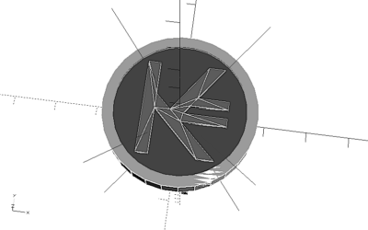
Une monnaie dont la base d’échange est le temps, sous environnement Blockchain.

Lien

VRLAB.FR

Collectif qui questionne l'art et la réalité virtuelle.
Lien

HOSTANARTIST
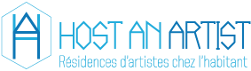
Une plateforme communautaire de résidences d'artistes chez l'habitant.
Hostanartist.com
LEVITATION
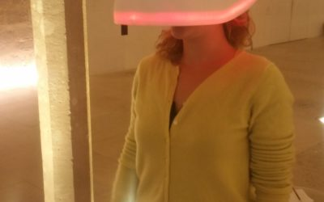
Une installation en réalité virtuelle et augmenté qui joue sur les questions de vision et concentration via les ondes cérébrales.

Lien

ELIOT.AI
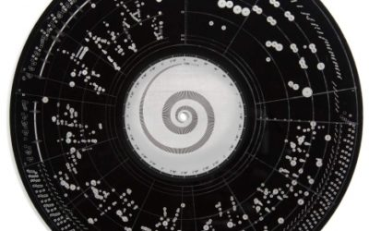
Une intelligence collective qui a pour objectif de combattre les intelligence artificielles.

Lien

HUMANPEDIA
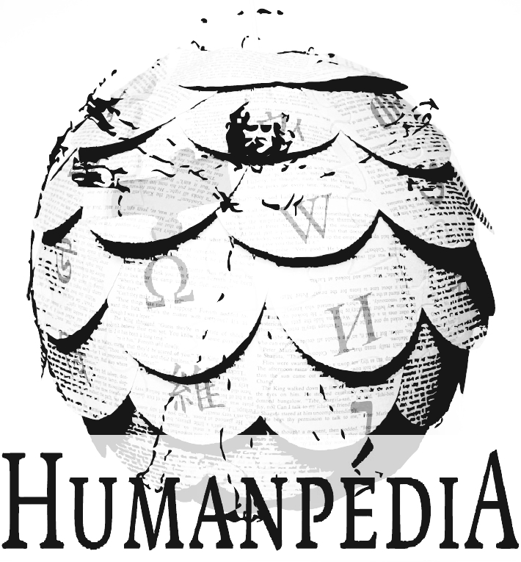
Humanpedia propose à chacun de participer à la constitution d'une mémoire universelle hors tout contexte technologique en partageant oralement les grandes œuvres littéraires du patrimoine mondial et toute la connaissance encyclopédique représentée par Wikipédia. Prix scam 2011, Galerie du Jeu de Paume, Paris, 2009.

DISQUE DUR PAPIER
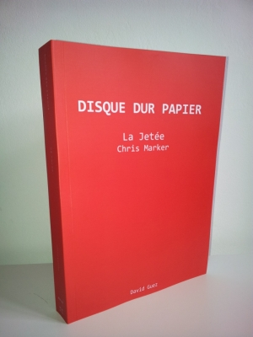
Le disque dur papier propose le stockage de données numériques sur un support “papier” via le rétrécissement du code informatique des fichiers, permettant ainsi une sauvegarde pérenne et un ‘reload’ eventuel en cas de disparition de la version magnétique.
MEMOIRE NUMERIQUE
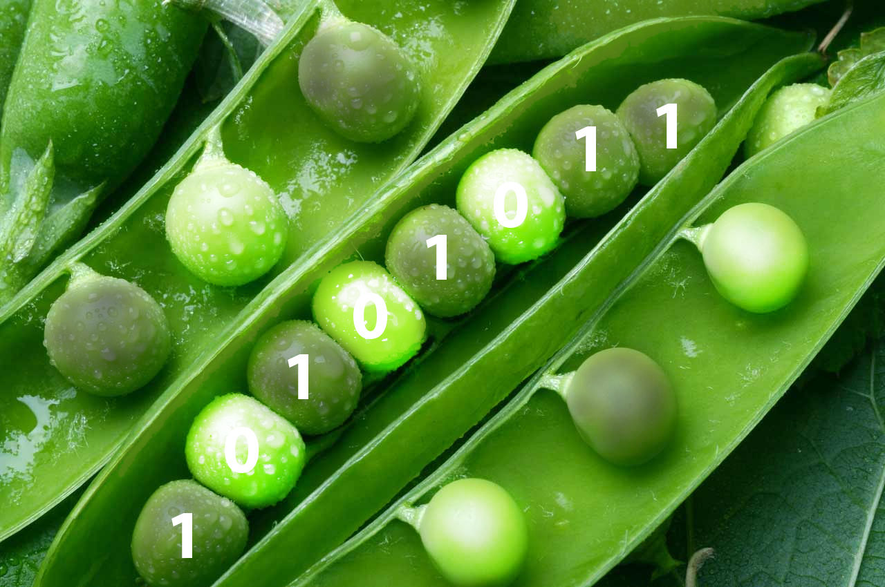
Comment utiliser le Land art, la génétique ou la rétro bio-ingénierie pour sauver notre mémoire collective à l'ère du numérique”
Lien

STELES BINAIRES
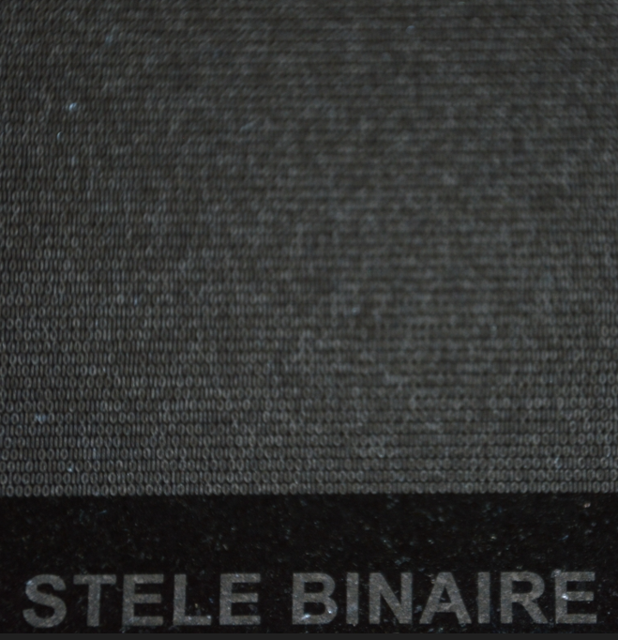
Les stèles binaires sont des sauvegardes de documents numériques sur divers supports pérennes tel que la pierre, l’aluminium ou encore sous la forme de fresques en mosaïque.

Lien

SERIE 2067 – 2067.FR
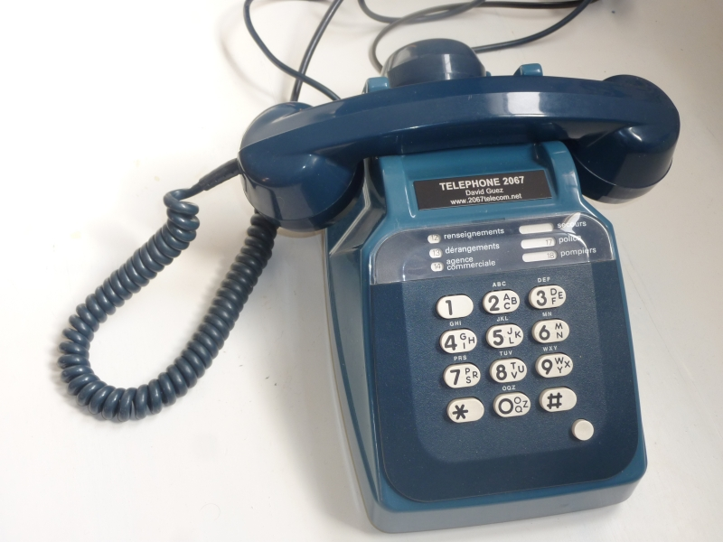
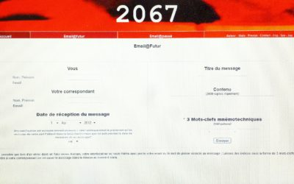
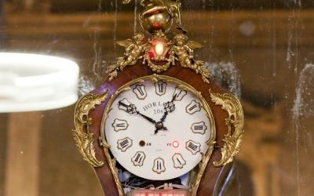
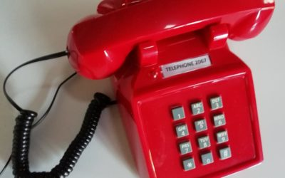
SERIE 2067 est un ensemble de propositions artistiques (installations, site web, objets) qui questionnent le temps, la mémoire et notre rapport intime et collectif à ces questions via les réseaux sociaux et les nouvelles technologies.
EMAIL 2067 : Un site web permettant d’envoyer un e-mail dans le futur.
RADIO 2067 : Un poste radio dont la ligne des fréquences est remplacé par une ligne temporelle permettant une écoute historique de la musique de 1900 à 2012.
TELEPHONE 2067: Un réseau de cabines et de combinés téléphoniques installés dans des espaces publics qui proposent de laisser des messages vocaux dans le futur.
HORLOGE 2067 : Une horloge qui enregistre de façon permanente l’espace sonore environnant et dont le mouvement à distance d'un bras sur les aiguilles de revenir à l’écoute de séquences du passé.
CAMERA 2067 : L'appareil photo 2067 est un appareil photographique particulier qui permet de prendre des clichés photographiques qui sont envoyés immédiatement sur le réseau internet -
DOTRED
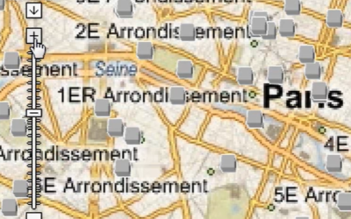
DotRed est une application ludique multi joueurs sur Internet qui permet de fédérer des utilisateurs autour d'actions humanitaires et sociales en jouant sur l'effet de masse des réseaux sociaux et en pointant les questions de passage du virtuel au réel.

TELEWEB
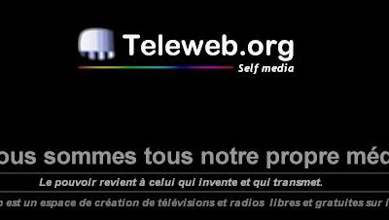
Teleweb est un portail de web-télévisions et radios libres qui a été proposé entre 1999 et 2001. Le projet a réuni plus de 2000 webtvs, sur le principe du self- média.

TVART
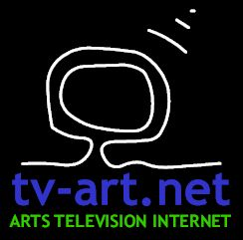
Tv-art.net est une des premières télévisions sur Internet. Elle a été crée en 1999 et a diffusé plus de 500 documents vidéos et proposé des cartes blanches à des artistes et médiateurs de l'art.

PODCAST : https://www.youtube.com/c/DavidGuez

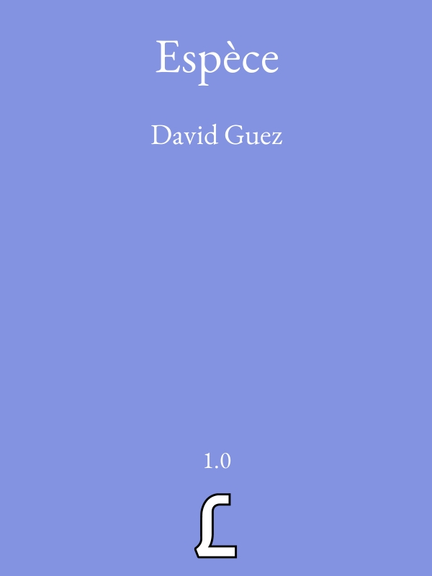
PUBLICATIONS
Espece
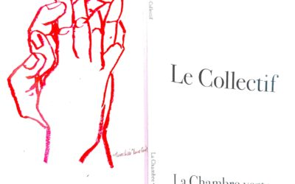
Le collectif

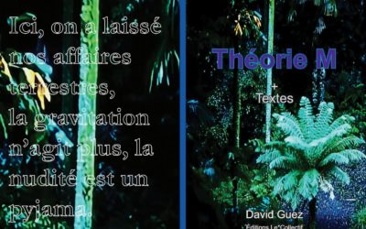
Théorie M
EXPOSITIONS

HPJO2024 : Festival Hors-pistes, Centre Pompidou, Paris, Janvier/Février 2024
Stèle Binaire & Disque Dur Papier ‘Voyage sur la Lune’ : Exposition, Congrès université Bordeaux Montaigne, Juin 2023, Bordeaux.
1heure.net, nuit blanche, juin 2023, c’est une maison rose, maison des arts plastiques Rosa Bonheur, chevilly la rue
Stèles binaires, festival interstice, mai 2023, Esam Caen/cherbourg
Projet « 1heure », Exposition ‘C’était trop Beau », Janv 2023, Ivry.Seine.
Capsule 2067, Galerie Plateforme, Paris, Octobre 2022, Paris.
Le Collectif, Lit sonore, Festival d’Auteuil, Sept 2022, Auteuil.
Stèles Binaires, Exposition Constellations #2, Mai 2021, Montbélliard.
MYOWNDOCUMENTA.ART, Sept 2020, Galerie Plateforme, Paris.
Exposition Festival d’Auteuil : Oct 2021
Stèles Binaires, Exposition Constellations #2, Mai 2021
MYOWNDOCUMENTA.ART, Sept 2020, Galerie Plateforme
MYOWNDOCUMENTA.ART, Sept 2020, Festival d’Auteuil, France.
MYOWNDOCUMENTA.ART, Aout 2020, Festival 47, Brosses, France.
DISK DUR PAPIER ‘I LOVE YOU’, Oeuvre collective ‘Harddiskmuseum‘,
Nov 2019, EP7, Paris
LEVITATION, BANFF SUMMIT, Nov 2019, Banff, Canada. Exposition Levitation, Festival VIFF, Vancouvers, sept 2019
STELE BINAIRE « MOON », Expo COSMOS, 13 avril-20 juillet 2019, Espace Gantner, France.
BOURSE DICREAM, Projet MNAOMAI.
Levitation, LAVAL VIRTUEL, Mars 2019
Kronos, conférence, La gaiété Lyrique, New kids on the blockchain, Février 2019
Radio 2069, Centre Pompidou, Février 2019
Exposition tel 2067 et Radio 2067, Maison Guerlain, Paris, Octobre-Nov 2018
Exposition Série 2067, Le Zinc, Chronique 2018, Marseille, octobre 2018
Exposition Radio 2067, Espace Caussimon, Octobre 2018.
Exposition Levitation, Futur.e.s, La villette, Paris, Juin 2018.
Exposition Levitation, IX Symposium, la S.A.T, Montréal, Mai 2018.
Exposition Levitation, Festival ZERO1, La rochelle, Avril 2018
Conférence sur Levitation, Ecole du Louvre, Paris, Mars 2018
Exposition “LEVITATION” au festival b3, Francfort, Allemagne, nov 2018
Conférence Paris 8, Seine St Denis, Oct 2017.
Présentation projet ELIOT, Opéra Bastille, Sept 2017.
Exposition Disque Dur Papier, Time, Société, Bruxelles, Sept 2017.
Exposition Levitation, Collège des Bernardins, Paris, France, Déc 2017
Série 2067, Philonum, Centre Pompidou, Paris, Janv 2017
Kronos, Centre d’art IMAL/ Belgique, Nov 2017
Kronos sélectionné pour le Ricx Festival, sept 2016
Exposition Levitation / Corée, Aout 2016
Hostanartist, festival N.I.C.E / Allemagne, Aout 2016
Bourse de production CNC-DICREAM pour Levitation – Vrlab, Juillet 2016
Projet KRONOS Sélectionné à ISEA 2016, mai 2016
LEVIATION, Festival Les bains numériques & festival Hémisphère, Enghiens, avril/juillet 2016.
Festival Anachronisme, Espace Gantner, Montbéliard, avril 2016
Série 2067, Festival Les bains numériques, Maison des arts D’Enghiens les bains, avril/mai 2016
Exposition Levitation, Festival Exit, Maison des arts de Créteil, Avril 2016
Email 2067,Centre Pompidou, Mars 2016
Festival « Entrevues », Belfort, Déc 2015.
Festival « Vita nova », Paris, Sept 2015.
Série 2067, Festival « Science de l'art en Essonne », Juvisy sur Orge, Nov 2015.
Caméra 2067, Festival « ISEA 2015 », Vancouver, Canada, Août 2015.
Expostion « Réalité virtuelle & Cerveaux connectés », Lab institut Google, Paris, Mai 2015.
Exposition Anachronism, Centre Imal, Bruxelles, Belgique, Avril 2015.
Expostion « Réalité virtuelle, Art et Altérité », Lab institut Google, Paris, Mars 2015.
Exposition « Vrlab, art et réalité virtuelle », Gaité lyrique, Nov 2015.
Festival « ISEA 2014 », Dubaï, Émirats arabes unis, Oct 2014.
Exposition personnelle, Festival « Chemins Electroniques », Acce(s), Pau, Mai 2014.
Festival « Empreintes Numériques », Toulouse, Avril 2014.
Exposition collective « Manifeste degré 48 », Les labos D'aubervilliers, Aubervillers, Nov 2013.
Festival « Show Off », Fiac, , Espace Cardin, Paris, Oct 2013.
Exposition personelle, Maison Populaire, Montreuil, Sept-Déc 2013.
Exposition « Rencontres Frasq », Le Générateur, Gentilly, Oct 2013.
Festival « Declic », Nanterre, Oct 2013.
Exposition Humanpédia, Jeu de Paume, Paris, Avril 2013.
Exposition collective, Galerie de Roussan, Paris, Mai 2013.
Festival « Moments D'inventions », Nancy, Mai 2013.
Festival « Zonedream », Gaité Lyrique, Paris, Mai 2013.
Festival « Bouillant #5 », Rennes, Avril/Mai 2013.
Festival « Hors pistes », Centre Pompidou, Janv-Fév 2013.
Festival « Show off », La Fiac, Paris, Oct 2012.
Exposition « La nuit des musées », Musée des beaux arts de Nantes, Juin 2012.
Festival « DigitalChoc », Institut franco-japonais, Tokyo, Juin 2012.
Festival “Gouter l'avenir”, Henin Beaumont, Juin 2012.
Exposition « 2062 », Gaité Lyrique, Paris, Mars 2012.
Exposition permanente Horloge 2067, Gaité Lyrique, Paris, 2012-2014
Exposition Digitale, Le Lieu Multiple, Poitiers, 2011-2012.
Expositon personnelle : “Le futur nous arrive en même temps”, Galerie Plateforme, Paris, Juin 2011.
Festival de l'Orme, Le Zinc, Marseille, Mars 2011.
Festival d'Enghiens les bains, Juin 2010.
Exposition "le pire n'est jamais certain", Galerie des Beaux-arts de Metz, Mai 2010.
Exposition « Lift », Marseille, Juin 2010.
Festival « ISEA2009 », Belfast, Irlande du Nord, Août 2009.
Exposition NextGen Au 104, Paris, Oct 2009.
Festival « Une autre histoire », Centre d'art de Meudon, Fév 2009.
Festival Espace des Blancs Manteaux, Paris, Nov 2008.
Festival « Reality », Les mondes virtuels, Paris,Nov 2008.
Festival « Nuit Numérique », Reims , Oct 2008.
Nuit Blanche 2008, Centre Fleury, Barbara Goutte d'or, Oct 2008.
Production & Exposition projet DOTRED, Centre Pompidou, Paris, Mai 2008.
Festival « Vidéoformes », Clermont Ferrand, Mars 2008.
Performance RG2012, Internet Mon Amour, Centre Pompidou, Paris, Fév 2008.
Exposition Nuit blanche, Hotel d'Albret, Paris, Oct 2007.
Exposition, 00130gallery, Helsinky, Finland, 2007.
Expo Personnelle « XOR », Galerie de la jeune création, Paris, juin 2006.
Festival « File », Brésil, 2006
Festival « Version>04 » , Chicago, USA, 2004.
Festival « T-Deus », Bruxelles, Belgique, Avril 2004.
Expo collective, Console, Paris, Avril 2004.
Expo “HEROESSE”,Le Hall des Beaux-Arts de Lyon, Lyon, 2001.
Expo Collective - Journal intime de " KIM WINGSENG”, Palais de Tokyo , Paris, 2001.
Exposition « les cinémas de demain », Centre Pompidou, Paris, 2001.
« Free biennal », New York, Etats-unis, 2001.
Festival « Viper », Bâle, Suisse, 2000.
Festival « international du nouveau cinéma & des nouveaux médias », Montréal, 2000.
WWVF « world wide video festival », Amsterdam, 2000.
Festival « Net.congestion », Amsterdam, Pays-Bas, 2000.
« European Media art festival », Osnabruck, Allemagne, 2000.
Festival « Version 2000 », Centre pour l'image contemporaine, Genève, Suisse, 2000.
Expo collective , Galerie Public, Paris, 1999.
Festival « Ouverture 4 », Château de Bionnay , 1999.
Exposition FIAC 1999, Stand du ministère de la Culture, DAP, 1999.
Expo collective , TV WONDERLAND, Nuits savoureuses de Belfort, 1999.
Expo collective , Performance/Installation "Crème De Beauté Si j'étais vous", Atheneum, Dijon,1999.
Exposition personnelle “Crème de beauté Si j'étais vous”, Galerie du Web Bar, Paris, 1999.
Exposition personnelle “Les jours me tiennent en sommeil”, Galerie du Web Bar, Paris, 1999.
Exposition collective "Les caramels Eden Eden", Parthenay, 1997.

Conférences/Ateliers
Conférence Google lab institut, Réalité virtuelle et altérité, Paris, Mars 2015.
Conférence, Manifeste degré 48, Les labos D'aubervilliers, 15 nov 2013.
Conférence à L'Institut National de l'Audiovisuel, Paris, Avril 2013.
WorkShop Beaux arts de Marseille, Mars 2013.
Conférence/Workshop ENSAD PARIS, Mars 2012.
Conférence Institut Franco Japonais, Février 2012.
Conférence sur RG2012, Maison des arts de Malakoff, Nov 2008.
Conférence Beaux-arts de Lorient, Déc 2011.
Workshop aux Arts-Déco de Strasbourg, Avril 2010.
Conférence à L'EHESS/café des sciences, Paris, Fév2010.
Conférence à la Maison des métallos, Futurs en Seine, Paris, Juin 2009.
Atelier & conférence, « Festival K3 », Lorient, Mars 2009.
Conférence Cité des sciences, La Villette, Paris, Déc 2008.
Conférence festival « UPgrade », Maison Pop ,Montreuil, Nov 2008.
Conférence DotRed, Festival Nuit numérique, Reims, Oct 2008.
Conférence Ecole supérieure D'architecture et d'art graphique, Ivry, Oct 2008.
Conférence DotRed : Forum des usages coopératifs, Brest, Juillet 2008.
Conférence « Le net et l'argent : l'expérience DotRed », Le plateau, Frac Ile de France, Juillet 2008.
Conférence au Centre Pompidou « DotRed », Mai 2008.
Conférence au Carrefour des possibles, La Fing, Paris, Mai 2008.
Conférence sur « Les réseaux sociaux », Vidéoformes, Clermont-Ferrand, Mars 2008 .
Conférence cycle « Internet mon amour », Centre Pompidou, Paris, Fév 2008.
Présentation du projet « 2067» par Annick Rivoire, BNF, Paris, 2007.
Conférence aux Beaux-arts de Dijon, Mars 2004.
Conférence « Atelier en réseau », Digital Flaherty, New York, Etats-unis, 2001.
Conférence Preload, St Charles, Paris I, 2000.
Conférence, Forum des images, Paris, 2000.
Atelier aux Beaux-arts de Nantes, 1999.
Conférence, La voix lactée, Terres Blanches, Montbéliard,1998.
Conférence à Accès local, Paris,1998.
Conférence SAGA - Art en réseaux,Paris,1996.
Conférence « Le livre des liens », MILIA,Paris, 1996.

Publications
Revue Cosmos, 2019
Revue Neural, Avril 2013 – Humanpedia, erreur d'impression (anglais).
Poptronics.fr : série boot : 10 articles audio : 2010
Poptronics.fr : série nextgen : 12 articles.
Livret dotred, 2008, Centre Pompidou.
Carte blanche libération : Lancement de 1400cm3, 2006.
Revue Slunk : Xor, l'art est un souvenir, 2006.
Art scènes, numéro 13 « Nous sommes tous notre propre média », 2001.
Revue Doc(k)s, série 3 : Teleweb, « nous sommes tous notre propre média »
Publication dans la revue POST « le téléphone arabe : vers un nouveau média ? »,2000.

Résidences
Résidence au Crane, Chevigny, Juillet 2013.
Gaité lyrique, 2012 - Résidence de Production sur 1 an - Création Horloge 2067.
Centre Databaz, Angoulème, Juin2010 - Résidence Humanpédia.
Résidence de création projet DOTRED, Centre Pompidou, Paris, 2008.
Interactive screen. BANFF, Canada, 2001.
Résidence au CICV, Montbéliard, 1996.

Médias
Presse Internationale : New York Times (US) , EL PAIS, Le Soir (Belgique) , Siol (Slovenie) , BandNewsfm (Brésil), International Herald tribune (US) , Esp(Chine), Haaretz (Israel), Cotidianul (Roumanie), Referans(Turquie), Chicago suntime (US), ABCNews(US), Deutschwell(Radio Allemande),DZ(Algérie).
Presse nationale : Le Monde, Télérama, Beaux-arts Mag,Les Inrockuptibles, Ecrans.fr, Métro, Libération, La Tribune, Le Point, Transfert, Broadcast, L'internaute, Marianne, SVM, DigitalNews, Newsmédias, Netsurf, Tribeca, Télérama, Camera,Le Journal du dimanche, chronicart.
Radio : France Culture, France Inter, Rtbf1, France bleu, BFM...
Télévision : CANAL +, NPA I, France 5, Paris Première, RiveDroite/Rive Gauche
Livre : Art et Internet, collection "imaginaire : mode d'emploi" aux éditions cercle d'art.

Subventions/Prix
Bourse Dicream 2019, projet Manomai
Bourse Dicream, 2013
Bourse Dicream - 2011/12.
Bourse Arcadi , 2011/12.
Prix Scam , rêve d'un brouillon numérique , 2011.
Aide à la production - CNC – Dicréam, 2008.
Prix Scam, rêve d'un brouillon numérique, 2008.
Bourse Dicream, projet Hypermoi, CNC , 2007.
Prix de la Scam, 2000.
Subvention DAP, Tv-art.net, 1999.

Acquisition
Disque Dur Papier “La jetée”, Bibliothèque Kandinsky, Centre Pompidou, Mars 2013.
Stèles Binaires, Espace Gantner, Montbéliard, 2014.

